
. Smíchovský Zpravodaj
Informační týdeník Sboru CASD Praha 5 - Smíchov
11. února 2012
ročník 12/číslo 6

Program sobotní bohosLUŽBY


Dopoledne .
9,3o hodin
Studium sobotní školy a dětské sobotní školy
vede Milan Müller
Téma úkolu: „Boží zákonodárce“
společná píseň
modlitba
studium probíhá ve třídách pod vedením učitelů
sbírka sobotní školy pro potřeby evangelizace
společná píseň
modlitba

10,3o – 10,45 hodin
Přestávka

10,45 hodin
Dopolední pobožnost
vede Jaroslav Bartoš
společná píseň č. 40 „Slavme Pána s radostí“ (vsedě)
Sborová oznámení
společná píseň č. 6 „Jen Bohu děkujme“
modlitba
sbírka vděčnosti pro potřeby sboru
Chvíle pro děti – Vilém Pícha
Sborová píseň - Smíchovský pěvecký sbor

Čtení z Bible – Zuzana Kubíková
tichá modlitba
Kázání z Božího slova – Vítězslav Vurst

Téma: „Vrabci, vlasy, lilie a naše obavy“

chvíle ke ztišení – starší mládež

společná píseň č. 152 „Když mír jako proud“
modlitba
závěrečná píseň č. 283 „Pane , dej nám požehnání“

Po ukončení dopolední pobožnosti cvičení dětského a sborového zpěvu

Oznámení

-Přejeme požehnanou sobotu všem, kteří navštívili náš sbor

-Dnes bude v našem sboru z Božího slova sloužit br. Vítězslav Vurst

-Příští sobotu 18.2. bude kázáním sloužit br. František Běhounek,
student 3. ročníku Teologického semináře na kazatelské praxi
po dopolední pobožnosti proběhne členské shromáždění
na programu - volba jmenovacího výboru a zprávy z oddělení sboru

-V neděli 19.2. se uskuteční další výlet TOMů po pražských krásách
(více informací dále ve Zpravodaji)

-V březnu tohoto roku se v našem sboru uskuteční cyklus přednášek
na téma „Nejste to, co jíte, ale jak myslíte“
(více informací dále ve Zpravodaji na letáčku)

- Dnešní sobota 11.2. je Světovým dne nemocných,
prosíme podporujte na svých přímluvných modlitbách sestry a bratry,
kteří nesou břímě nemoci a utrpení.

- Neodkládejte si cenné věci v šatně I ve sboru bez dozoru.
Prosíme vypínejte a nepoužívejte v sále a na balkoně, určeném pro bohoslužbu, mobilní telefony a nekonzumujte potraviny.

-Bankovní účet sboru: 5053339/0800, do textu jméno a účel

V období 12.-17.2.2012 oslaví narozeniny

Kaňoková Simona (12.2.);Bartoš Jaroslav(12.2.);
Slavíčková Milena (13.2.); Bláhová Jana (17.2.)

všem přejeme hojnost Božího požehnání do dalších let.
P.S. omlouváme se všem na které jsme zapomněli. Nebyl to úmysl.



každou sobotu od 10:45 hodin živě s obrazem www.bohosluzbyonline.cz

VZKAZY, PODĚKOVÁNÍ, NABÍDKA, …

Zpráva z jednání výboru sboru Praha Smíchov - 2.2.2012 v 18 hod
- VS schválil zápis z minulého jednání výboru sboru.
- VS souhlasí s uskutečněním výletu do Říma.
- Náš sbor se zapojí do projektu Noc kostelů dne 1.6.2012. VS pověřil br. Bláhu jako zodpovědnou osobu pro tuto akci. Br. Bláha na příštím jednání VS představí 2-3 spolupracovníky a hrubý nástin programu.
- Br. Bouška informoval o přípravě přednášek br. Krále v březnu.
- VS podporuje aktivitu mladých lidí našeho sboru pro mládež pražských sborů. Br. Buchtel pozve zástupce organizačního výboru na příští jednání VS, aby předložili bližší informace o připravované akci.
- VS schválil dodatečnou přihlášku Martina Marušáka a Radka Macháně do programu „Vytax“.
- Br. Cepl informoval o kazatelské praxi studenta TS (3. ročník, obor: teologie) br. Františka Běhounka. Praxe bude probíhat od 13. do 25.2. Bratr Běhounek bude 18.2. v rámci praxe kázat v našem sboru.
- Výroční zpráva o činnosti za rok 2011 bude zveřejněna jako zvláštní číslo Zpravodaje.
- VS pověřil br. Bartoše garantem dětské bohoslužby 31.3.2012.
- VS souhlasí s konáním bohoslužby vděčnosti za Adru.(Prezentace činnosti Adry, kázání, modlitby vděčnosti). Předběžně 28.4. Pokud by přijal pozvání br. Bárta, bude termín posunut. Možno pozvat širší veřejnost.
- Na členském shromáždění 18.2. bude provedena volba jmenovacího výboru, bude přednesena zpráva tajemníka, hospodáře a staršího sboru.
- Br. Bláha předložil rozpočet nutných oprav klavíru. VS souhlasí s nutnou opravou, odhadovaná cena opravy 19,5 – 21,5 tis. Kč.
- Při cvičení zpěvu se budou zpěváci učit také nové (resp. neznámé, málo zpívané) společné písně, které se pak budou zpívat další sobotu jako píseň v sedě před bohoslužbou.
- Br. Müller informoval o schůzce správní rady budovy dne 25.1. Zápis bude zveřejněn ve Zpravodaji.( zveřejněno 4.2.)
- Na příštím jednání VS bude rozhodnuto, zda se bude provádět dodatečná úprava kazatelny (barevné sladění hnědého odstínu).

Zapsala A. Boušková

UPOZORNĚNÍ PRO KD 3
Vážení přátelé a příznivci KD3,
jistě máte ve svých kalendářích poznamenáno datum našeho setkání - sobota 18. února.
Hostem bude br. Bedřich Jetelina s manželkou.
Začátek nejpozději ve 14,15 hod. Jistě prožijeme příjemné chvíle. Naše společenství je otevřené všem věkovým skupinám, takže kdo máte zájem, přijďte mezi nás. Těšíme se na Vás!
Mája Drejnarová

Výlet TOMu - 19. 2. 2012
Praha - Přírodní památka Vidoule, Přírodní park Košíře
Prémie: Návštěva skleníků firmy TULIPA
Sraz: U Waltrovky – konečná autobusu 137
Bus: 137 vyjíždí ze stanice Na Knížecí – Metro „B“ Anděl
/ konečná stanice je 2. stanice za naším Sborem /
Čas: 9:30 hod.
Trasa: cca 5 km – místy však může být led a sníh !!
Doporučujeme – pevnou obuv a turistické hůlky s sebou !!
Vede František Kafka

Krásné zážitky přeje Radek Zelenka

Co nového na síti


Jan Paulsen dostane norský řád za zásluhy (Oslo)
Jana Paulsena, bývalého předsedu celosvětové Generální konference církve adventistů, původem z Norska, ocení norský král Harald V. vysokým státním vyznamenáním Řád za zásluhy. Panovník tak jménem norského lidu vyjádří vděčnost vedoucímu církve „za službu pro dobro lidstva". Jan Paulsen je podle svých slov pozváním do norského královského paláce velmi příjemně překvapen. „Nejvíce mě těší důvod vyznamenání, služba pro dobro lidstva, to je přece to, oč jde v životě křesťanské služby," řekl. Norský královský Řád za zásluhy byl založen králem Olafem v roce 1985 pro ocenění Norů i cizinců, kteří vynikajícím způsobem slouží zájmům země.

„Toto ocenění globální služby doktora Paulsena je velkou ctí pro Církev adventistů sedmého dne v Norsku," řekl Reidar Kvinge, předseda církve v Norsku. Jan Paulsen sloužil jako celosvětový předseda církve adventistů od roku 1999 do roku 2010. Svou duchovní službu zahájil v roce 1953 v Norsku, později zastával vzdělávací a vedoucí pozice v Ghaně a Nigérii. V letech 1976 až 1980 vyučoval na církevní vysoké škole Newbold College v Anglii. Dvanáct let řídil Trans-Evropskou divizi církve jako předseda jejího ústředí a anglickém St. Albans. Během své služby považoval za jednu ze svých priorit zvyšování vzdělání lidí v Africe a pomohl zformovat humanitární spoluodpovědnost adventistů na boji proti pandemii AIDS.

Den nemocných jako příležitost k vnímavosti a službě (Teplice)

Jedenáctý únor je už dvacet let Světovým dnem nemocných - výzvou k tomu, abychom se stávali vnímavější ke svým nemocným. Může se tak stát povzbuzením pro nemocné i pro ty, kteří o ně pečují. „Většina z nás, relativně zdravých, si už v životě stačila ověřit, že i ten nejmenší zdravotní problém dokáže s člověkem pořádně zamávat. O to hůře se zvládá nemoc vážná, dlouhodobá, nebo dokonce nevyléčitelná. Jako nemocniční kaplan, který se každý den setkává s nemocnými, bych o tom mohl dlouze vyprávět,“ říká kazatel církve adventistů Zbyšek Jonczy z Teplic.
„Jako vnější pozorovatelé si jen stěží dokážeme představit, s čím nemocní bojují a jak těžce na ně dopadají bolesti těla i duše. Traumat z onemocnění není ušetřen ani člověk věřící. Nemoc těžce ohrožuje víru. Nemocný věřící se často ptá: Nezapomněl na mne Pán Bůh? A existuje vůbec, když dovolí, abych trpěl? V současné době se v nemocnici pravidelně setkávám s jednou mladou ženou, která se již několik měsíců zotavuje z následků těžké autonehody. Nejprve se jevilo, že pacientka nepřežije. Později jí vážně hrozila amputace nohy. Lékaři však odvedli nepředstavitelný kus práce. Pacientka byla nakonec zachráněna, i noha zůstala na svém místě. Zatím je sice stále ještě spoutána strašidelným kovovým monstrem, už dnes však všichni zúčastnění žasneme nad tím, co všechno současná medicína dokáže. Navzdory tomu všemu si mi však paní nedávno postěžovala na to, že si pořád připadá jako automobil v servisu. Dnešní medicína už umí velmi dobře léčit rozbité tělo, s rozbitou duší si však stále ještě neví zcela rady,“ vypráví teplický kaplan Zbyšek Jonczy.

Právě tato zkušenost jej podle jeho slov vedla k přemýšlení o tom, co mohou zdraví udělat pro nemocné. Je toho názoru, že pro nemocné mohou ostatní udělat mnohé. Skutečná míra našeho lidství je podle něho dána právě naším přístupem k lidem slabým a trpícím. Cituje z biblického Evangelia podle matouše, 25. kapitoly a 35. verše Ježíše Krista, který se identifikuje s trpícími tohoto světa: „Byl jsem nemocen a navštívili jste mne… Cokoliv jste učinili jednomu z mých nepatrných bratří, mně jste učinili…“

Zdravotnictví v našich zemích, navzdory kvalitám, kterých dosahuje, stále ještě není schopné se dostatečně postarat o duševní potíže nemocných. „Péče o lidskou duši totiž vyrůstá z víry, lásky a naděje,“ míní Zbyšek Jonczy, „ Jako křesťané dlužíme trpícím tiché, soucitné doprovázení a dobrou zprávu o tom, že je Bůh miluje. Když se nám jejich utrpení, samotu, opuštěnost a nepochopení podaří propojit s tím, čím kdysi na této zemi musel projít Ježíš, může to jejich život obohatit o nový, nečekaně podnětný rozměr. My lidé s nimi možná nemůžeme být stále, Ježíš však ano. My lidé nejsme schopni uspokojivě odpovědět na jejich otázku: Proč zrovna já?, Ježíš si však ví rady i s těmi nesložitějšími otázkami. Člověk sám od sebe nenajde smysl utrpení a smrti, Ježíš však může i nemoc proměnit v pramen radosti a v záruku vzkříšení.

Doprovázejme nemocné, zůstávejme jim nablízku a navštěvujme je, vyzývá kaplan. A pokud to z nějakých důvodů nebude možné, pak jim alespoň telefonujme a pišme. A hlavně se za ně modleme. 11. února a každý další den budou na nás určitě čekat.

Televize HopeTV k Národnímu týdnu manželství (Praha)

Internetová televize HopeTV připravila při příležitosti nastávajícího Národního týdne manželství 13. - 19.2. dokumentární film mapujívýzvy a využití této občanské iniciativy. Dokument nabízí pohled psychologa Jiřího Bauera, praktické informace národního koordinátora akce Petra Činčaly, zamyšlení pastora Jindry Černohorského a příběh netradiční rodiny Císařových. Dokument je ke zhlédnutí i ke stažení na www.hopetv.cz.

Pozvánky

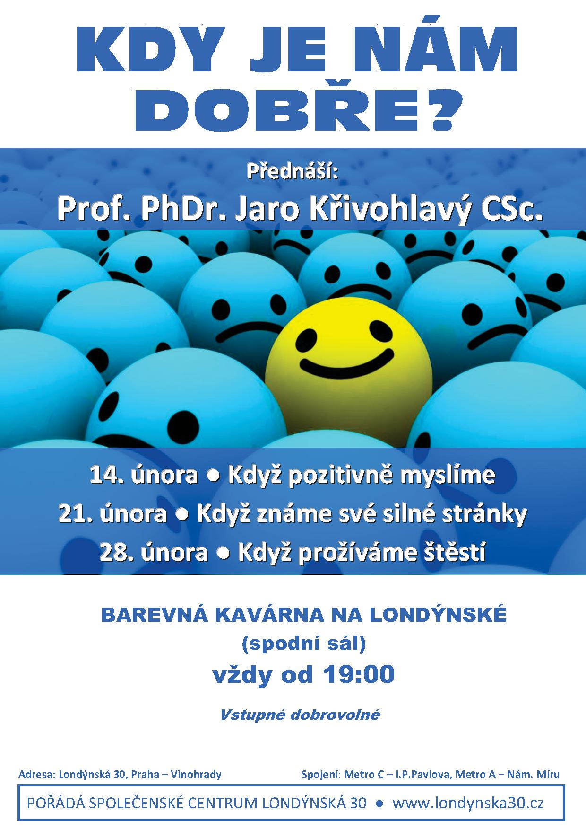

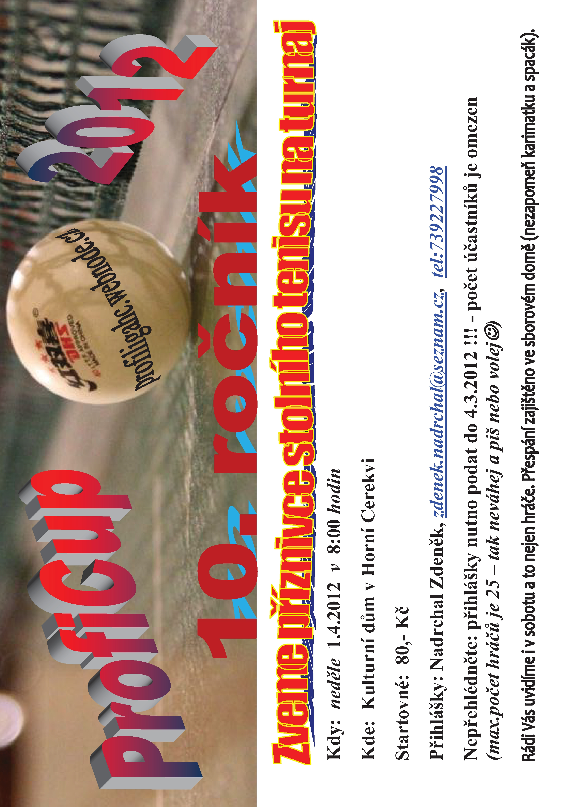

Poznáš příběh, vybarvi si ho


Smíchovský Zpravodaj, informační týdeník vydává Sbor CASD Praha Smíchov
Odpovědný redaktor Jaroslav Bartoš. Vychází každý týden v sobotu v nákladu 130 ks. Případné změny v programu jsou vyhrazeny.
Uzávěrka příspěvků je čtvrtek.Redakce příspěvky neupravuje a otiskuje je v plném znění. Za tiskové chyby se omlouváme.
Další informace naleznete na internetových stránkách sboru – www.casdsmichov.cz

